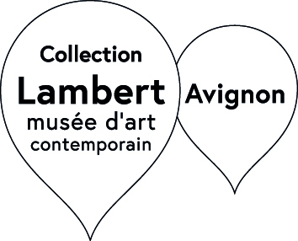
Fiche d’inscription
HOLIDAYS’ART Le grand déménagement
Bas du formulaire
Haut du formulaire

du lundi 13 au vendredi 17 février 2023 – de 14h à 17h

Bas du formulaire

Prénom/Nom/Date et lieu de naissance de l’enfant :
…………………………………………………………………………………………………………………...
…………………………………………………………………………………………………………………...
Nom et adresse du responsable légal :
…………………………………………………………………………………………………………………...
…………………………………………………………………………………………………………………...
E-mail du/des parents et/ou de l’enfant :
…………………………………………………………………………………………………………………...
…………………………………………………………………………………………………………………...
Numéro de téléphone (personnel/domicile/travail) à joindre en cas d’urgence :
…………………………………………………………………………………………………………………...
…………………………………………………………………………………………………………………...
Nom , adresse et numéro de police d’assurance civile (merci de joindre une copie) :
…………………………………………………………………………………………………………………...
…………………………………………………………………………………………………………………...
Mode de paiement (pour les chèques : établir à l’ordre de la Collection Lambert) :
…………………………………………………………………………………………………………………...

AUTORISATION DE DROIT À L’IMAGE

En tant que père, mère, responsable légal, j’autorise la Collection Lambert en Avignon à prendre en photographie ou à filmer mon enfant dans le cadre du stage de création artistique. Ces documents ne sauraient en aucun cas porter atteinte à l’intégrité et à la dignité de la personne.
Signature

AUTORISATION MEDICALE

En tant que père, mère, tuteur, responsable légal, j‘autorise la Collection Lambert en Avignon à faire consulter mon enfant par un médecin qui pourra pratiquer une intervention chirurgicale si cela s’avère nécessaire.
Signature

